招 标 文 件

项目名称：图书馆自修室强弱电改造项目
（项目编号：2014-GKZB-016）

安徽商贸职业技术学院招投标办
二○一四年九月九日

图书馆自修室强弱电改造项目招标公告
2014-GKZB-016

根据《中华人民共和国招标投标法》、《中华人民共和国招标投标法实施条例》等有关法律法规的规定，安徽商贸职业技术学院就图书馆自修室强弱电改造项目采用公开招标的方式进行，欢迎合格投标人的参与。
一、项目名称、编号与内容
1．项目名称：图书馆自修室强弱电改造项目
2．项目编号：2014-GKZB-016
3．采购内容：具体详见招标文件
二、投标人的条件
1．投标人为建筑装修装饰工程三级及以上资质的法人单位（报名时提供加盖公章的营业执照副本和资质证书复印件，授权委托书原件，相关加盖公章的复印件编入投标文件，开标现场验证营业执照副本和资质证书原件）。
2．具有完善的售后服务能力，信誉良好，业绩优秀。
3．近三年没有因骗取中标或严重违约以及发生重大工程质量、安全生产事故等问题。
4．其他《中华人民共和国政府采购法》第二十二条规定的条件。
三、招标文件的获取、报名时间、地点
1．招标文件的获取：2014年9月10日至23日，本网站自行下载
2．报名时间：9月23日，9：30—11：00，14：00—17：00
3．报名地点：我院行政楼四楼招投标办公室（423室），报名后请联系招标方查勘现场
四、递交投标文件截止的时间及地点
1．递交投标文件的截止时间：2014年9月30日上午9：30
2．递交投标文件的地点：我院行政楼三楼第二会议室开标现场
五、开标时间及地点
开标时间：2014年9月30日上午9：30
开标地点：我院行政楼三楼第二会议室
联系地址：皖芜湖市高教园区文昌西路24号
业务咨询：0553-5971161 戴老师
招标咨询：0553-5972879 赵老师
传 真：0553-5971000

安徽商贸职业技术学院招投标办
2014年9月10日

投 标 方 须 知

一、项目需求
1．项目编号：2014-GKZB-016
2．项目名称：图书馆自修室强弱电改造项目
3．招标内容：详见“货物需求及要求”

二、投标人的条件
1．投标人为建筑装修装饰工程三级及以上资质的法人单位（报名时提供加盖公章的营业执照副本和资质证书复印件，授权委托书原件，相关加盖公章的复印件编入投标文件，开标现场验证营业执照副本和资质证书原件）。
2．具有完善的售后服务能力，信誉良好，业绩优秀。
3．近三年没有因骗取中标或严重违约以及发生重大工程质量、安全生产事故等问题。
4．其他《中华人民共和国政府采购法》第二十二条规定的条件。
三、投标文件的编制
1．投标方编制投标文件，应按照招标文件所规定的格式、内容、逐项填写，并提交全部资格证明文件，否则投标无效。
投标文件应包括：
（1）投标函（见附件1）；
（2）法定代表人资格证明书（见附件2）；
（3）法定代表人授权委托书（授权委托书中必须有授权人和被授权人的签名）（见附件3）；
（4）营业执照、组织机构代码证书、税务登记证等；
（5）单位情况介绍、注册资本、业务范围等；
（6）施工方案；
（7）服务承诺及公司需要说明的其他材料。
2．投标文件应字迹清楚、内容齐全、表达准确，不应有涂改增删处，如修改时，修改处须有法定代表人印章。
四、投标文件的递交
1. 投标方应把投标文件装入信袋内加以密封，并在封签处加盖单位公章。投标文件信袋上应写明招标项目名称和投标方名称。
2. 投标方必须在2014年9月30日上午9：30前，将投标文件（正本壹份，副本贰份）送至安徽商贸职业技术学院行政楼三楼第二会议室开标现场，逾期投标将不予受理。
3. 投标方送达投标文件以后，要求对投标文件进行修改或撤回时，必须在投标截止时间前以书面形式送交招标方。
4. 有下列情况之一的，其投标文件无效。
（1）投标文件未按招标文件规定要求和格式编制填写，或内容不全、字迹模糊难以辨认的。
（2）投标文件逾期送达。
（3）未装订、未密封、未有效授权、投标文件封面未按规定盖章、资质不符，投标文件、法定代表人授权书等填写不完整或有涂改的。
五、开标
1．开标时间为2014年9月30日上午9：30；
开标地点为安徽商贸职业技术学院行政楼三楼第二会议室。
2．开标会议由招标人主持。
3．为利于投标审查，招标方在开标后可随时请投标方对投标文件进行澄清解答，解答时不得对投标文件中实质性内容加以修改。且重要澄清答复应是书面的。
六、评标原则
1．采购工作将遵循公平、公正、公开、诚实信用的原则，充分体现竞争和不歧视待遇。
2．评审将依据《中华人民共和国政府采购法》、《中华人民共和国招标投标法实施条例》、《反不正当竞争法》等法律法规及采购项目文件的规定进行。
3．在符合采购需求、质量和服务相等的前提下，以提出最低报价的报价人作为成交供应商。
七、中标通知
1. 评标结果经招标方批准后，招标人将以《中标通知书》的形式书面通知中标人，并在本院网站上公布信息，各未中标投标人可在网上查询。《中标通知书》一经发出即发生法律效力。
2．本招标文件为合同的一个重要部分。
八、签订合同
1. 中标方收到《中标通知书》后，应按通知书规定的时间与招标人签订合同，不按时与招标人签订合同的，招标人有权取消其中标资格。
2．合同价款为中标价。
九、付款方式
项目验收合格且审计后付审计额的95%，余款在质保期（18个月）后无争议的情况下一次性付清。
十、相关需求及要求
（一）基本情况
1．建设位置：位于我院图书馆一楼、二楼自修室。
2．需要对图书馆自修室的强弱电进行改造装修。
（二）具体要求
强弱电改造：
1．图书馆自修室所有明装PZ-30箱及其他开关箱必须全部入墙，改为暗装箱，在保证箱内主进线不加线延长的前提下，可以对出线进行适当更换及加延长以保证箱体能正常埋入墙体内。
2．图书馆自修室的原有墙壁上的天井式空调电源线、PZ30箱体以及无线路由器的强弱电部分必须全部移至吊顶上方，强弱电在上移的过程中遇到强弱电线路长度不够时，需要适当延长电源线以及重新接线，保证空调电源线的完整性、安全性和正常使用，弱电线路必须保持正常工作，并保证在移线的过程不得损坏硅钙板吊顶，所有强弱电线路在上移的过程中必须重新穿管保护线路并将管线通过管卡固定在吊顶上方的墙体上，PZ30空调开关箱在上移时需考虑空调室外机电源位置，需与空调电源线保持上下对齐，并在墙体开槽，将空调室外机电源管线暗铺在墙体至吊顶上方，并与空调开关箱接通，保证空调能够正常使用。
3．图书馆自修室一、二层南北两方墙面上需要安装电源插座。一共需要安装80个电源插座，对安装的插座需要从图书馆总电房另接一路单独主电源线至自修室（单独主电源线为10平方线），并单独设置配电箱（同样为暗敷式），合理设置主电源开关及分支路开关的大小，并保证每间自修室的电源插座分三相供电，保证三相电源平衡，插座电源线由单独配电箱上方引出并暗铺在墙槽内至吊顶上方，插座电源线不管是在吊顶上方还是在墙槽内都必须穿管保护并固定在墙体之上。插座电源线从吊顶上方引下需从房间墙壁每根立柱开槽引下，再横向开槽设置插座。两间自修室南北墙面设置插座，共安装80个插座，插座具体安装位置与自修室室内的学习桌位置相统一（详见附图），每张学习桌下方左右布置两个86型五眼插座，并保证将插座布置在学习桌面板下方300mm处。
4．所有电源线、PZ30箱及开关箱在移位及暗敷入墙时必须考虑到原有墙体内的管线，不得损坏原有管线及其他设施设备，否则必须按原有结构、材质、功能无偿的恢复至原样，保证其正常工作。
5．插座电源线的主电源线为三相10mm²电源线，分支线使用不小于4mm²的电源线，而至每个插座的分电源线为2.5mm²，插座电源线分三种颜色零火地三线。
6．所有墙槽开好，管线铺设完毕后，必须用线卡、管卡将管线在墙槽内固定牢固，并用标号不小于C25的水泥将墙槽重新抹平至墙体涂料腻子层。
7．强弱电上移，16个P Z30箱上移，80个暗装10A五眼插座。
8．图书馆自修室一、二楼其他明装强弱电也需做隐蔽工程，将管线全部暗铺入墙及上天花板顶。
9．材料要求：
（1）强电电源线品牌要求为鑫科电线
（2）电源插座品牌要求为正泰牌
（3）弱电线品牌要求为TCL超五类
（4）电线管品牌要求为华亚牌
（5）插座暗盒品牌要求为鸿雁牌
（三）质量要求
1．要求整体质保18个月（自竣工验收合格之日开始计算）。
2．在项目实施过程中及售后服务期内，项目投标人需承诺指定专人负责与用户保持长期的联系与服务。
3．若发生质量问题，如发生学习桌松动、线管脱落、强弱电线路故障等情况，中标方须在48小时内进行处理完毕，否则招标方有权扣除质保金。
4．在售后服务期（质保期）内若出现中标方或负责人变更的情况，原中标方（或负责人）承担连带责任。
（四）其他事项
1．该项目工程量为招标方预估测量，具体实际工程量以审计测量为准。
2．必须查勘现场，投标人在领取招标文件后，招标方安排勘察现场,查勘现场后根据招标方提出的使用要求及质量标准进行报价，若有超过半数专家认为投标方报价及项目清单与实际工程价格、工程量严重不符且影响到招标方使用则为废标。
3．中标价即为合同价，一次性包死，不做任何调整。工程报价必须含有工程造价、分项清单报价以及综合单价分析表。报价人若认为有项目遗漏或疑问，请在9月25日下午5时前向安徽商贸职业技术学院招投标办提出，在提疑期之内不提出疑问将视投标方对招标文件无异议并承担相关风险。如一旦中标，在项目实施中出现任何项目遗漏，均由中标人免费提供，采购人不再另行支付任何费用。
3．施工工期为20天，每延误一天按合同价1%扣除工程款。
4．要求出具安装施工方案，施工方案中约定的项目经理即为现场施工的项目 负责人，未经招标方允许不得更换项目经理，该方案作为评标依据之一，若半数以上专家认为施工方案或报价存在明显不合理现象，不适应招标方实际情况的视为废标。
5．中标方必须保证施工现场安全、环境卫生清洁，建筑施工垃圾必须运出校园之外，由中标方负责运送处理，施工物资由中标方自行负责物资安全，如有丢失或损坏，招标方概不负责。
6．施工过程中发生安全事故由中标方承担，中标方不得对招标方或第三方的财物造成损失，否则按原价赔偿；不得影响其他施工项目的顺利进行，否则按违约处理。
7．原墙壁上强弱电电路、设备、开关箱在拆下上移的过程中，需要将天花板吊顶部分拆下，待拆卸吊顶强弱电设备、线路上移之后，将天花板吊顶恢复原样，若在拆移线路施工中将天花板、龙骨等其他设施损坏的中标方将负责维修、更换。
8．施工用电、用水的接点由招标方提供，具体用电、用水连接及管线由投标方自行解决，请各投标方综合考虑报价。

附图：
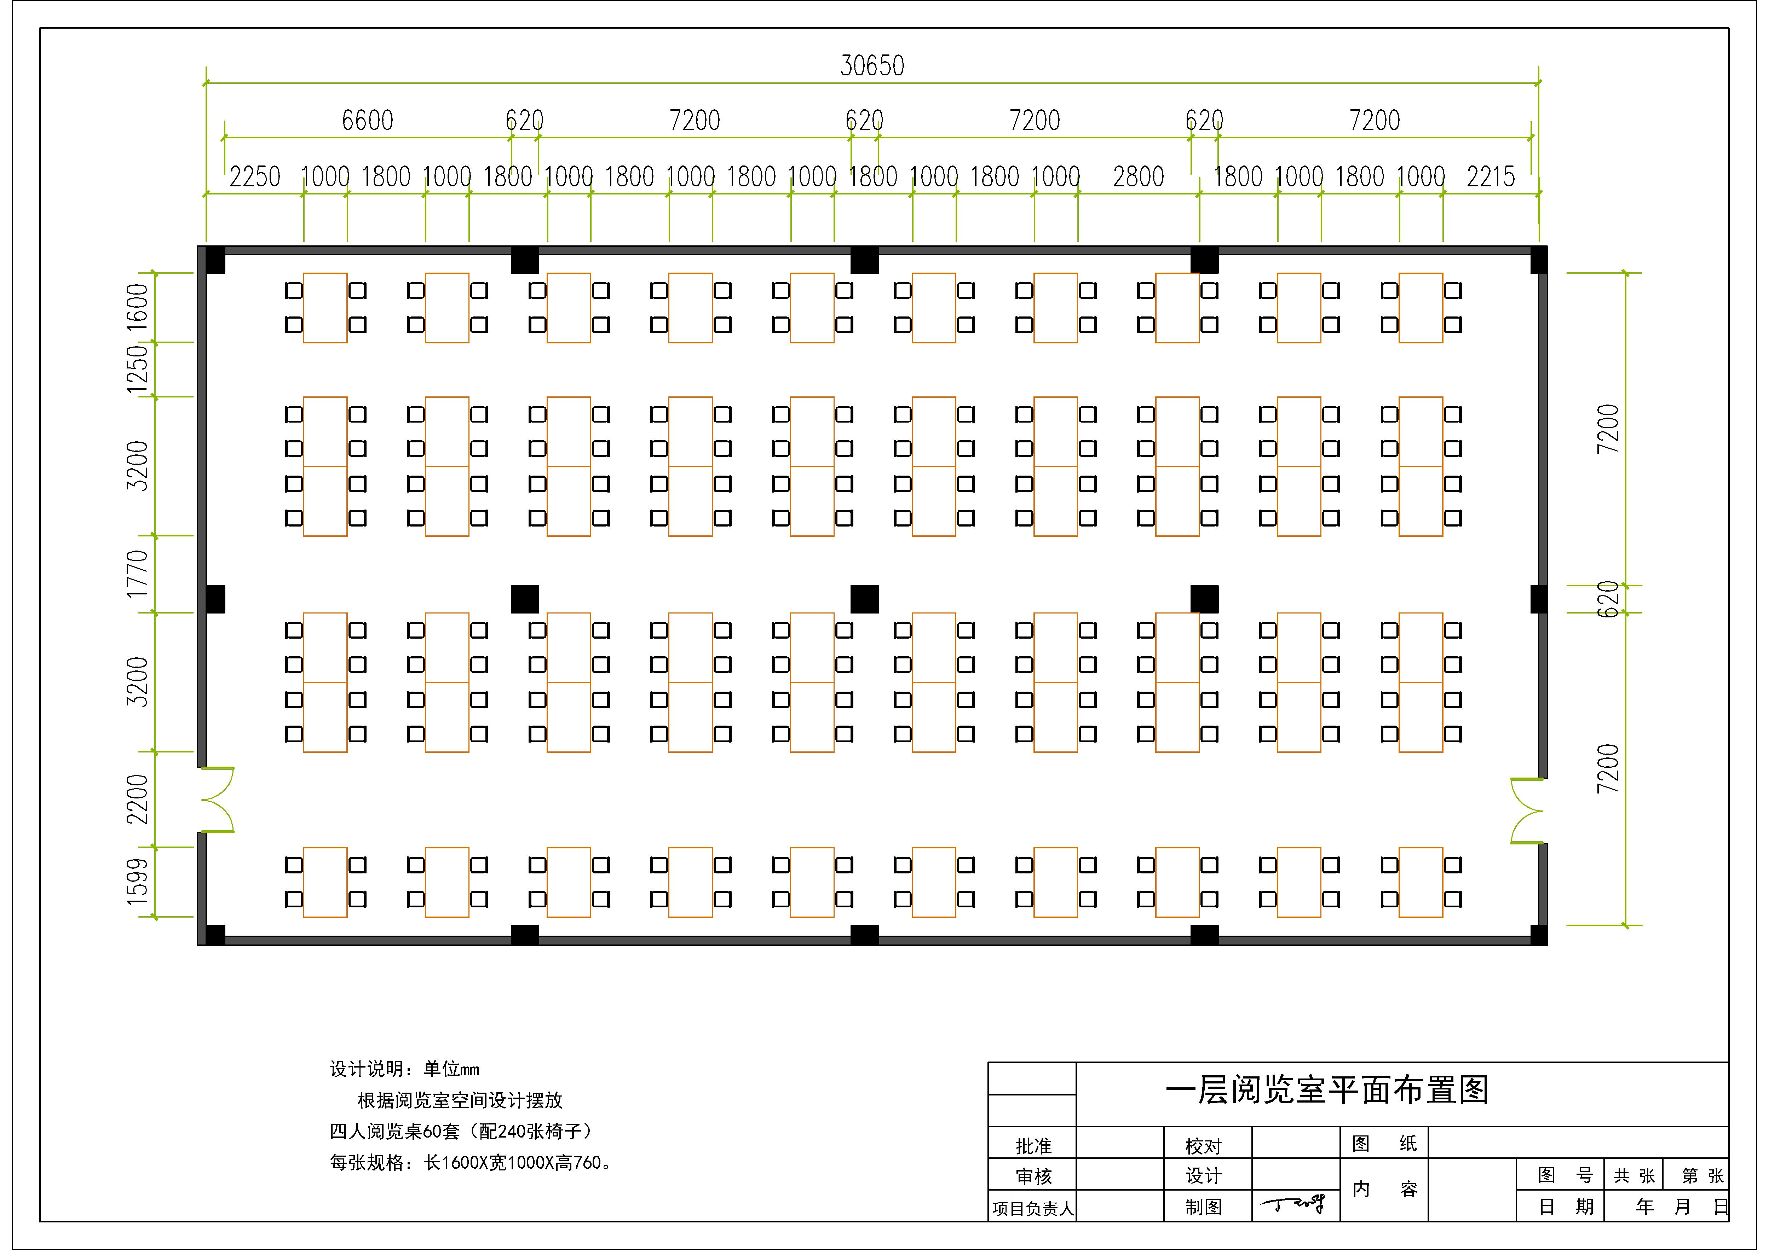

附件1：
投 标 函

致：安徽商贸职业技术学院
我方确认收到贵方图书馆自修室强弱电改造项目的全部内容，我方
作为报价者正式授权 代表我方进行有关本报价的一切事宜。提交投标文件正本壹份，副本贰份。
我方已完全明白招标文件的所有条款要求，并重申以下几点：
（一）我方决定参加报价。
（二）图书馆自修室强弱电改造项目的总报价为 （￥ ）。
（三）项目经理为_________________________。
（四）本报价文件的有效期为报价截止日后60天，如成交，有效期将延至合同终止日为止。
（五）我方已详细研究了招标文件的所有内容，我方放弃在此方面提出不明或误解的一切权力。
（六）我方同意按照贵方可能提出的要求而提供与招标有关的任何其它数据或信息。
（七）我方如果成交，将保证履行招标文件中的全部责任和义务，按质、按量、按期完成《合同书》中的全部任务。
（八）所有与本次招标有关的函件请发往下列地址：
地址： 邮政编码：
电话： 传真：
代表姓名： 职务： .

报价人（公章）：
授权代表姓名（签名或盖章）：
2014年 月 日

附件2：
法定代表人资格证明书

单位名称：
地址：
姓名： 性别： 年龄： 职务：
系 的法定代表人。为施工、竣工和保修的工程，签署__________________________________项目的投标文件，进行合同谈判、签署合同和处理与之有关的一切事务。
特此证明。
投标方： （盖公章）
日期： 年 月 日

附件3：
法定代表人授权书

致安徽商贸职业技术学院：
本授权书声明：注册于 的
公司的 （法定代表人姓名、职务）代表本公司授权
（单位）的 （被授权人的姓名、职务）以本公司的名义处理一切与
项目的投标、合同的执行及售后服务等有关事务。
本授权书于 2014 年 月 日签字生效，特此声明。

授权代表身份证复印件：

法定代表人签字盖章：

代表人（被授权人）签字：
被授权人职务：
单位名称、电话：
地址：

